Xây dựng ứng dụng quản lý sinh viên bằng Spring Boot 3, Spring Data JPA, MySQL và JWT
1. Giới thiệu đề tài
1.1. Lý do chọn đề tài
Ứng dụng quản lý sinh viên giúp nhà trường quản lý thông tin sinh viên, lớp học, khoa, chuyên ngành, học phần, điểm số và đăng ký học phần một cách hiệu quả.
1.2. Mục tiêu đề tài
Xây dựng hệ thống quản lý sinh viên có các chức năng chính:
- Đăng ký, đăng nhập bằng JWT
- Phân quyền ROLE_ADMIN, ROLE_STAFF
- Quản lý sinh viên
- Quản lý khoa, chuyên ngành, lớp
- Quản lý học phần, điểm số
- Quản lý đăng ký học phần
- Tìm kiếm, lọc, phân trang
- Soft delete sinh viên
1.3. Công nghệ sử dụng
Công nghệ | Mục đích
Spring Boot 3 | Xây dựng backend
Spring Security | Xác thực và phân quyền
JWT | Đăng nhập bằng token
Spring Data JPA | Làm việc với database
Hibernate | ORM
MySQL | Lưu trữ dữ liệu
Lombok | Giảm code lặp
Validation | Kiểm tra dữ liệu đầu vào
Swagger UI | Test API
MapStruct | Mapping DTO và Entity
2. Phân tích yêu cầu hệ thống
2.1. Chức năng quản lý người dùng
Hệ thống cho phép người dùng đăng ký, đăng nhập và sử dụng JWT để xác thực.
Người dùng được phân quyền thành:
- ROLE_ADMIN
- ROLE_STAFF
2.2. Chức năng quản lý sinh viên
Hệ thống hỗ trợ:
- Thêm sinh viên
- Cập nhật thông tin sinh viên
- Xóa mềm sinh viên
- Tìm kiếm theo mã sinh viên, họ tên, email, số điện thoại
- Lọc theo lớp, khoa, giới tính, tình trạng học tập
- Phân trang danh sách sinh viên
2.3. Chức năng quản lý danh mục
Bao gồm:
- Quản lý khoa
- Quản lý chuyên ngành
- Quản lý lớp học
- Quản lý học phần
2.4. Chức năng quản lý điểm
Hệ thống cho phép:
- Nhập điểm theo học phần
- Xem bảng điểm sinh viên
- Tính điểm trung bình tích lũy
2.5. Chức năng đăng ký học phần
Sinh viên có thể đăng ký học phần.
Admin có thể xem danh sách đăng ký học phần.
3. Thiết kế hệ thống
3.1. Cấu trúc project
Dự án được tổ chức theo mô hình nhiều tầng nhằm tách biệt rõ ràng giữa cấu hình, xử lý nghiệp vụ, truy cập dữ liệu và giao tiếp với client.
com.studentmanagement
├── config
├── controller
├── dto
├── entity
├── repository
├── service
├── exception
└── util
Trong đó, thư mục config dùng để cấu hình Spring Security, JWT, Swagger và các cấu hình chung của hệ thống. Thư mục controller chứa các REST API để tiếp nhận request từ client. Thư mục dto chứa các lớp dữ liệu trung gian dùng cho request và response. Thư mục entity chứa các lớp ánh xạ với bảng trong cơ sở dữ liệu. Thư mục repository làm nhiệm vụ truy vấn dữ liệu thông qua Spring Data JPA. Thư mục service xử lý logic nghiệp vụ chính của hệ thống. Thư mục exception dùng để xử lý lỗi tập trung. Thư mục util chứa các lớp tiện ích như xử lý JWT, upload file hoặc export Excel.
3.2. Thiết kế cơ sở dữ liệu
Hệ thống sử dụng MySQL để lưu trữ dữ liệu. Cơ sở dữ liệu được thiết kế gồm các bảng chính như người dùng, sinh viên, khoa, chuyên ngành, lớp học, học phần, đăng ký học phần, điểm số và ảnh sinh viên.
Bảng users dùng để lưu thông tin tài khoản đăng nhập của Admin và Staff. Mỗi tài khoản có thông tin tên đăng nhập, mật khẩu đã mã hóa, họ tên, vai trò và thời gian tạo, cập nhật.
Bảng students dùng để lưu thông tin sinh viên. Mỗi sinh viên có mã sinh viên, họ tên, email, số điện thoại, giới tính, ngày sinh, địa chỉ, tình trạng học tập và lớp đang theo học. Bảng này có thêm trường isDeleted hoặc deletedAt để phục vụ chức năng xóa mềm.
Bảng faculties dùng để quản lý thông tin khoa. Mỗi khoa có mã khoa, tên khoa và thông tin thời gian tạo, cập nhật.
Bảng majors dùng để quản lý chuyên ngành. Mỗi chuyên ngành thuộc về một khoa cụ thể, vì vậy bảng này có quan hệ nhiều-một với bảng faculties.
Bảng classes dùng để quản lý lớp học. Mỗi lớp thuộc một chuyên ngành nhất định, vì vậy bảng này có quan hệ nhiều-một với bảng majors.
Bảng courses dùng để lưu thông tin học phần. Mỗi học phần gồm mã học phần, tên học phần, số tín chỉ và các thông tin thời gian tạo, cập nhật.
Bảng enrollments dùng để lưu thông tin đăng ký học phần của sinh viên. Mỗi bản ghi thể hiện một sinh viên đăng ký một học phần trong một học kỳ và năm học cụ thể.
Bảng grades dùng để lưu điểm số của sinh viên theo từng học phần. Mỗi bản ghi gồm sinh viên, học phần, điểm số và xếp loại điểm nếu có.
Bảng student_images dùng để lưu thông tin ảnh của sinh viên. Bảng này lưu đường dẫn ảnh hoặc tên file ảnh, đồng thời liên kết với bảng students.
3.3. Mối quan hệ giữa các Entity
Một khoa có thể có nhiều chuyên ngành. Một chuyên ngành chỉ thuộc về một khoa.
Một chuyên ngành có thể có nhiều lớp học. Một lớp học chỉ thuộc về một chuyên ngành.
Một lớp học có thể có nhiều sinh viên. Một sinh viên chỉ thuộc về một lớp học.
Một sinh viên có thể đăng ký nhiều học phần. Một học phần cũng có thể được nhiều sinh viên đăng ký. Quan hệ này được quản lý thông qua bảng enrollments.
Một sinh viên có thể có nhiều điểm số ở các học phần khác nhau. Mỗi điểm số gắn với một sinh viên và một học phần cụ thể.
Một sinh viên có thể có một hoặc nhiều ảnh. Các ảnh này được lưu trong bảng student_images.
3.4. Mô tả các Entity chính
Entity User đại diện cho người dùng hệ thống. Người dùng có thể là Admin hoặc Staff. Entity này phục vụ chức năng đăng ký, đăng nhập, xác thực JWT và phân quyền truy cập API.
Entity Student đại diện cho sinh viên. Đây là entity trung tâm của hệ thống, chứa các thông tin cá nhân, thông tin liên hệ, lớp học, tình trạng học tập và trạng thái xóa mềm.
Entity Faculty đại diện cho khoa. Khoa là đơn vị quản lý cấp cao, dùng để phân loại các chuyên ngành và sinh viên theo hệ đào tạo.
Entity Major đại diện cho chuyên ngành. Mỗi chuyên ngành thuộc một khoa và có thể quản lý nhiều lớp học.
Entity Class đại diện cho lớp học. Mỗi lớp thuộc một chuyên ngành và có nhiều sinh viên theo học.
Entity Course đại diện cho học phần. Học phần có mã học phần, tên học phần và số tín chỉ.
Entity Enrollment đại diện cho việc đăng ký học phần của sinh viên. Entity này giúp lưu lại sinh viên đã đăng ký học phần nào, vào học kỳ nào và năm học nào.
Entity Grade đại diện cho điểm số của sinh viên. Điểm được nhập theo từng học phần và được sử dụng để tính điểm trung bình tích lũy.
Entity StudentImage đại diện cho ảnh sinh viên. Entity này lưu đường dẫn file ảnh và liên kết với sinh viên tương ứng.
4. API testing with Postman
4.1. Auth (Login/Register)
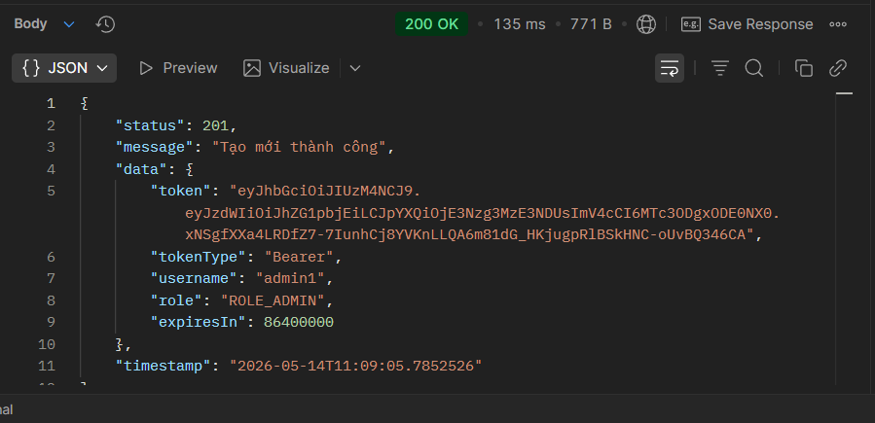
Test API đăng ký
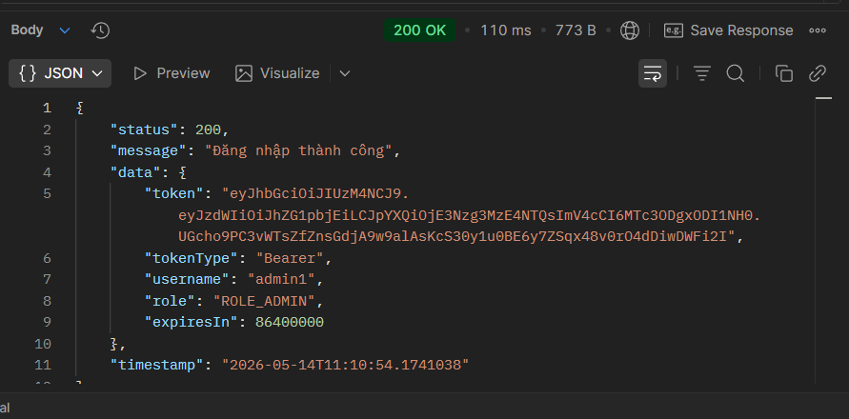
Test API đăng nhập
4.2. Test CRUDS Student
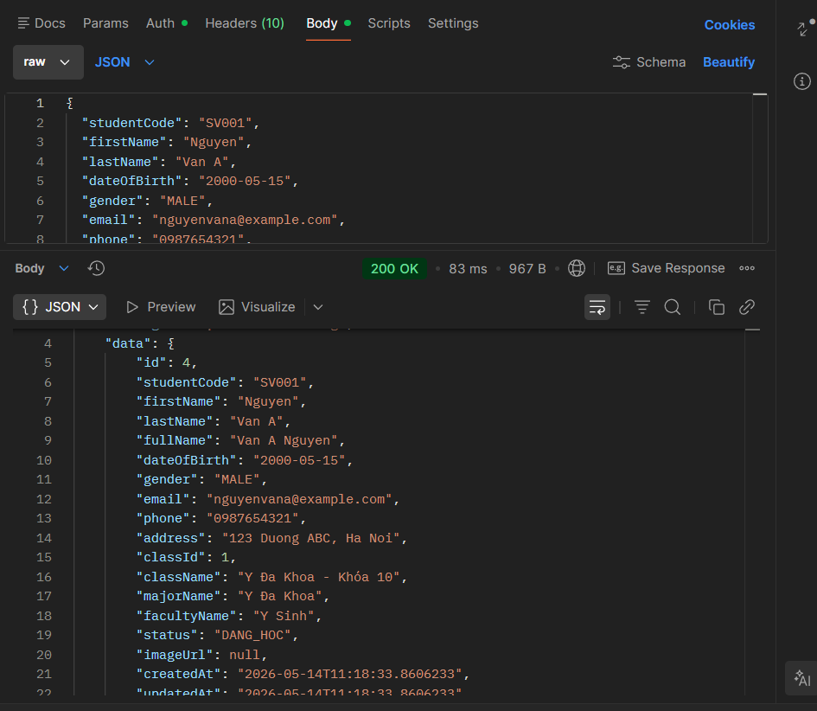
Tạo mới thành công student
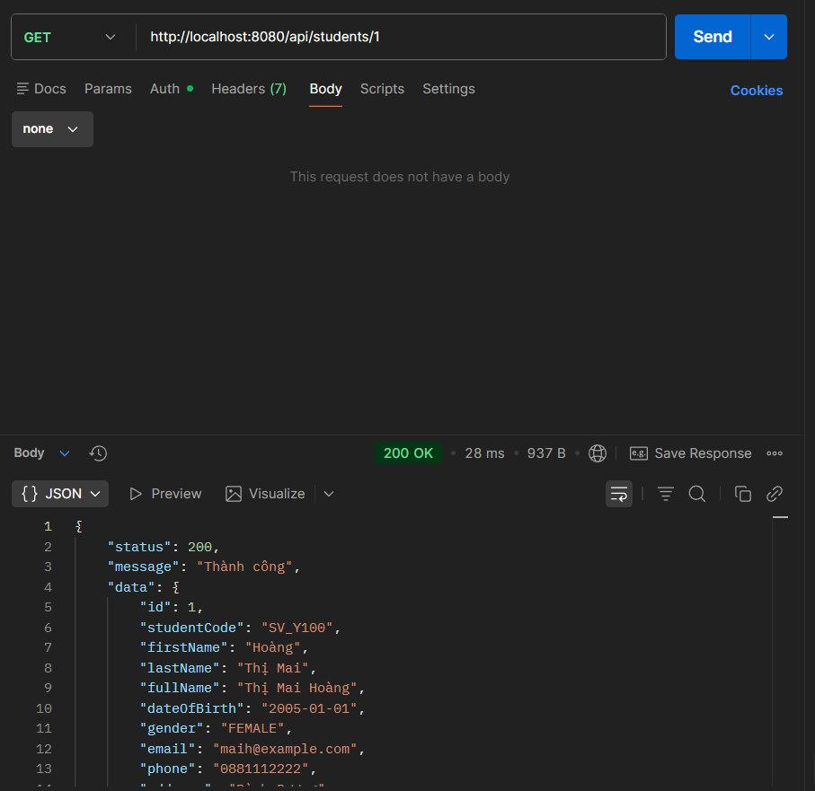
Tìm student với id

5. Hình ảnh minh họa UI
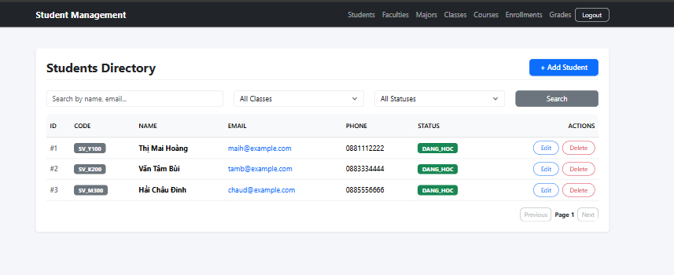
UI của student CRUDs

